# TANGO DJS FOR GOOD SOUND

Version 1.1, 2018-01-02

## Admin Interface

Für alle möglichen Datenbank Operationen - insbesondere User, DJs oder DJanes addieren, ändern und löschen - kann die django-Admin-Seite benutzt werden:

http://tangodjsforgoodsound.info/admin

→ Login mit admin und geheimem Passwort.

## Neuen DJ oder neue DJane eintragen

Es muss zuerst ein neue User und dann ein neuer DJ oder eine neue DJane in der Datenbank eingetragen werden. Der DJ oder die DJane muss mit dem User verknüpft werden.

### User anlegen

User addieren

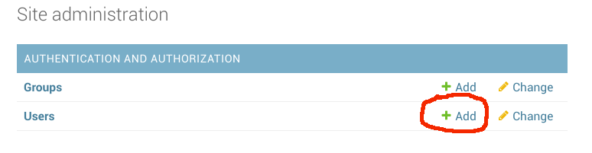Usernamen und Passwort eingeben und speichern  
- Username = Email Adresse mit der sich der DJ oder die DJane gemeldet hat.  
- Passwort = 8-stelliges Passwort aus Kleinbuchstaben und Zahlen.

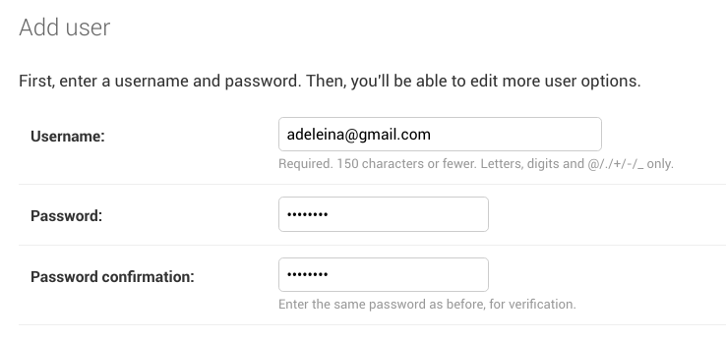

Restliche User Daten ergänzen und speichern  
- Die Email Adresse muss zwingend gleich sein wie der Username.  
- Vorname und Name = Angaben mit denen sich der DJ oder die DJane gemeldet hat.  
- Rest wird vom Framework automatisch ergänzt.

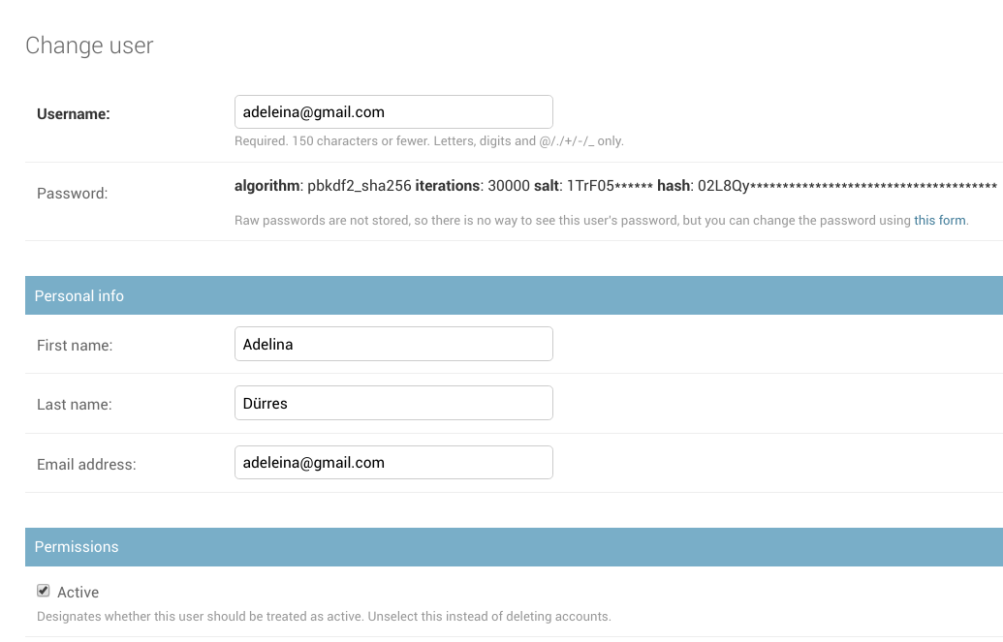

Eingabe der User Daten kontrollieren  
- WICHTIG: Username muss gleich sein wie Email Adresse.

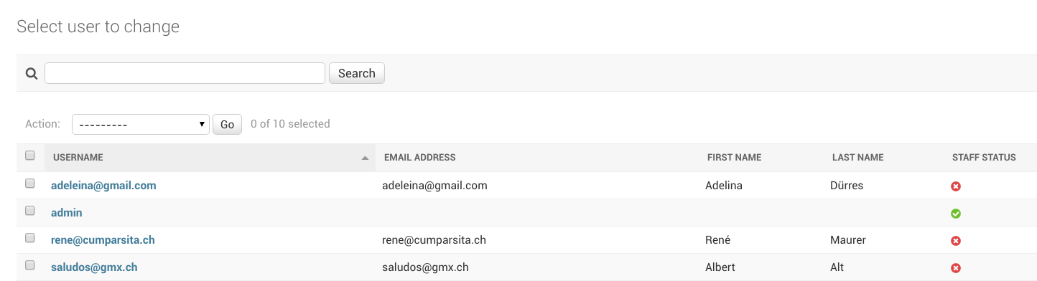

### DJ oder DJane anlegen

DJ oder DJane addieren

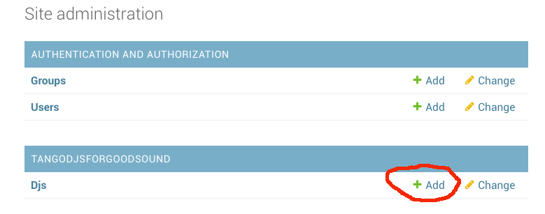

DJ oder DJane mit User verknüpfen, Daten eintragen und speichern  
- DJ oder DJane mit dem User verknüpfen (Drop Down Menu).  
- Name eingeben (= Vorname).  
- User Email eingeben (= Username).  
- WICHTIG: User Email muss gleich sein wie Username.

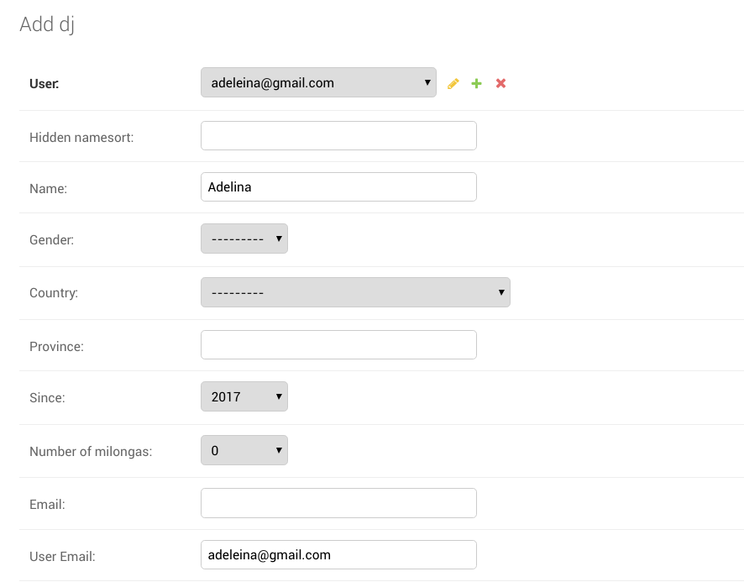

## Seite im Maintenance Mode anzeigen

Es muss eine Email Umleitung für maintenance mit dem Eintrag # blackhole eingerichtet werden. Für die normale Anzeige der Seite, wird die Umleitung entfernt.  
Beides kann über die Uberspace Webseite gemacht werden:

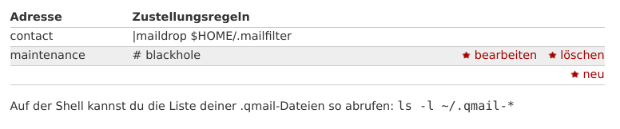

## Workflow neuer DJ oder neue DJane

1. DJ oder DJane meldet sich via contact.
2. Server schickt ein Email mit dem Kontakt an [contact@tangodjsforgoodsound.info](mailto:contact@tangodjsforgoodsound.info).
3. Email wird weitergeleitet an saludos@bluewin.ch und rm@cumparsita.ch.
4. Falls es etwas nachzufragen gibt, das jetzt machen.
5. User und DJ oder DJane eintragen.
6. Standard Email an den neuen DJ oder die neue DJ mit allen Kontaktdaten.

### Standard Email neuer DJ oder neue DJane

Hallo ....  
  
Willkommen auf tangodjsforgoodsound!  
  
Wir freuen uns sehr, dass du bei uns mitmachen und deine Ideen und dein Setup teilen willst.  
  
Mit nachstehenden Credentials kannst du deinen Account eröffnen und deine Daten eintragen.  
  
Login email:  
Passwort:  
  
Du kannst sofort (empfohlen!) und auch später dein Passwort oder das Login email selbständig ändern. Dies gilt auch für deine eingetragenen Daten. Deine Daten werden nicht öffentlich angezeigt, solange das Feld "Number of Milongas" auf „0“ steht.  
  
Bitte melde dich einfach falls du Fragen hast oder wenn du eine Rückmeldung geben möchtest.  
  
We provide good sound!  
  
Beste Grüsse  
DJ Alberto

https://tangodjsforgoodsound.info  
Albert Alt (DJ Alberto) and René Maurer (DJ René)  
We are wo Tango-DJs located in Switzerland aiming for a good sound in milongas

--------------------------------------------------------------------------------------------------------------------

Hello ...

Welcome to tangodjsforgoodsound!

We are glad that you are interested in joining us and sharing your ideas and setup.

By using the following credentials you can access your account and enter your data.

Login email:  
Password:

We recommend to change your password immediatly. You can do this by yourself as well as you can change your Login email and all of your data at any time you like.

As long as the field „Number of Milongas“ shows „0“ your data won’t be published.

Just send us an email if you have any questions or if you would like to give us feedback.

Best wishes

DJ Alberto

https://tangodjsforgoodsound.info  
Albert Alt (DJ Alberto) and René Maurer (DJ René)  
We are wo Tango-DJs located in Switzerland aiming for a good sound in milongas

--------------------------------------------------------------------------------------------------------------------